Appendix I
The first meeting
T : Hari ini kita belajar kinds of text, teks yang kalian ketahui sebelum nya adalah narrative text descriptive text yaitu jenis-jenis teks descriptive text yaitu teks yang menggambarkan tentang sesuatu hal. itu menggambarkan tentang objek . Apasih objek yang ingin kamu gambarkan . can you give example you want to give objective face.
S : misalnya the bottle is blue mam.
T : Aqil said the bottle is blue, right betul?
S : right
T : the bottle is re, betul?
S : betul
T : Disini ada gak yang buta warna apa bahasa inggrisnya buta warna
S : color blind
T : iya betul color blind. Disini sehat semua matanya kan, gak ada yang buta warna?.
S : Gak ada mam, normal (normal) semua kami mam
T : No, no. this is not blue I think, but it is dark blue, right yakan. Pernah gak kalian minum yang ada dark blue-nya? Macam ada soda-soda gtu.
S : Pernah mam yang ada di KFC (Kentucky fried chicken)
T : iya betul macam yang ada di KFC
T : The bottle is white, right?. The bottle is transparent, right?
S : yes
T : This is one of descriptive text. Ini contoh nya mendeskripsikan jadi descriptive itu adalah to describe menggambarkan something. Ketika kamu melihat seseorang atau sesuatu apa yang kamu gambarkan, misalnya ketika kamu mencintai seseorang apa yang kamu bayangkan. coba kamu gambarkan misalnya mantan kamu. Apa yang kamu gambarkan tentang mantan kamu. Misalnya mantan saya go out
S : come back
T : berharap mantan nya kembali berarti masih mencintai. Ok apa yang kalian gambarkan kalau wanita, tadi laki-laki come back. Come back to my heart. Kalau amira? Dibuang?
S : no, buang jauh-jauh
T : apa dibuang jauh? Berarti far away from me. Berarti disini ada yang udah punya mantan
S : gak ada bu
T : kalian masih kecil-kecil ya gak usah mikir pacaran. Ok ini salah satunya this is descriptive text to describe, to explain about someone boleh, apa yang ingin kalian gambarkan what do you want to describe, what you want to explain apa yang ingin kalian jelaskan dari seseorang sesuatu atau yang lain-lain. look at your friend Apa yang kamu gambarkan tentang your friend. Coba lihat teman mu. Apa yang kamu gambarkan tentang suci
S _{x} : her body, body-nya mam
S_{y} : body shiming
T : no. no body shiming No bullying ya. Kita mendeskripsikan tapi gak boleh bully. Jadi kita hanya menggambarkan yang nyata saja. Jangan menjelekan. Coba kamu gambarkan tentang suci, suci coba kamu berdiri
S : Suci white mam, hidung nya mancung
T : hidung nya mancung. Coba apa bahasa inggrisnya hidung mancung
S : Mancung nose mam
T : Bukan. Kalau mancung bahasa inggris nya sharp nose, kalau pesek flat nose. Nah jadi, suci hidung nya flat atau sharp nose
S : Flat nose. dia mam
T : Terus si suci beautiful-kan anak nya. Nah dari kata-kata ini. Kita bisa tulis apa yang ingin kalian deskripsikan dalam paragraf.this is one of describe someone salah satu menjelaskan seseorang menggambarkan karakteristik atau cir-ciri secara fisik from the suci. Ok , Disini kita menjelaskan seseorang Coba kita describe si saleh. Bagaimana?
S : Bold head kepalanya mam
T : Bukan, itu kalau pelontos gak ada hair-nya sama sekali. Ini kan hair-nya masih ada. Jadi, rambutnya short, badan nya gimana?, tinggi?
S : Enggak mam, middle dia mam, gk tinggi gk pendek mam.
T : kalau hidung nya flat or sharp nose?
S : sharp nose
T : kalau hidung nya mancung
T : Ok sampai sini kalian semua faham kan
S : Faham mam but little-little
T : Mam ada kasih tugas tentang descriptive text . Cek teman mu kamu lihat eyes-nya, hair-nya owh ternyata teman mu ganteng. Setelah look at your friend nah sekarang kalian gambarkan. Buat judulnya describe my friend. One paper one student
S : Mam, my friend gak ada
T : Itu yang dibelakang kamu sendirian, nah mam mau tugasnya deskripsikan teman kalian dalam satu paragraf. Pertama kalian identifikasi teman kalian, setelah itu kalian buat dalam paragraf Kerjakan sekarang juga, bisa kan?
S : Bisa mam
Appendix II
The second Meeting
T : Good morning everyone, perhatian nya coba duduk di bangku nya masing-masing. Yang belakang jangan kumpul gitu. Balik ketempatnya. Hari ini kita belajar tentang conversation in restaurant. Nah sebelum mam jelaskan coba catat dulu yang di papan tulis. Nyatat nya udh finish-kan? Biar mam jelasin.
S_{x} : Not yet mam, bentar lagi mam
S_{y} : Finish, dah siap mam
T : Attention please, coba lihat dari yang kalian tulis tadi, ada gak yang kalian gk ngerti atau masih asing ditelinga kalian.
S : Mam table manner itu apa mam?, jarang denger
T : Table manner itu cara sikap atau orang sering bilang nya attitude. Makan juga ada attitude-nya. Gak Cuma ketika kita lagi sama orang aja harus punya attitude, ketika lagi makan juga ada attitude nya. Jadi gak Cuma sekedar makan aja. Seperti itu lah table manner, pernah tau kan misalnya makan gk boleh berisik, gak boleh ngecap, gak boleh berantakan. Itu lah yang disebut table manner. Ada lagi?
S : Itu mam today’s special gak pernah tau juga mam
T : Itu makanan special yang ada dihari itu juga karena besok nya menu itu udh gak ada lagi. Udh ganti. Kalian pernah nonton film korea yang tentang hantu-hantu gitu, mam lupa judulnya apa. Oh ya, judul nya oh my ghost. Itu ceritanya tentang restaurant. Disitu ada setiap harinya menu today’s special. Ada yg tau gak?
S : Tau mam pernah nonton film-nya
T : Drama korea tuh gak Cuma yang ganteng-ganteng aja yang dilihat, ceritanya juga banyak yang bagus. kayak misalnya yang ini dia tentang restoran. Nah di drama ini juga ada tentang table mannernya juga.
S : Handsome-handsome-kan mam. Itu yang bikin seneng nonton nya mam
T : Udan udh kalau handsome aja langsung ngerti. Ada lagi yang kalian gak faham?
S : Itu mam side dish apa mam?
T : Itu makanan pendukung atau sampingan yang porsi nya kecil, seperti roti, salad (salad), atau sayur yang bisa disantap bersama hidangan utama.
S : Tapi mam gak semua di restoran ada kan mam. Karena jarang Nampak mam, kami serng makan di restoran mam
T : Gak semua restoran ada, Cuma biasanya sering ada juga. Nah mungkin restoran yang kalian datengin memang gak masukan menu kyk gitu. Kalau yg ini udh pati tau lah ya. Kalau kalian abis makan bilang “bill-nya mana bang/kak”
S : Tau mam. Bill sama bon sama kan mam
T : tadi kan hal yang kalian jarang denger tentang restoran. Coba yang kalian tau dan udh familiar kalian dengar mana aja coba sebutkan.
S : dessert mam. Makanan penutup misalnya cake, pudding makanan yang manis lah mam biasanya.
T : Iya bener. Udah faham kan semua yang dipapan tulis? Mam mau ngasih exercise. Tugasnya yaitu berikan masing masing 3 example yang dipapan tulis. Misal nya dessert contohnya 3, nah sama kayak yang lain. mam mau semua kalian tulis contohnya. Bisa kan?
S : Bisa mam, mam boleh pke handphone ngerjain nya mam
T : Mam izinin pake handphone tpi bukan untuk main game ya. Kalau sampai ketahuan main game mam ambil lagi handphone nya Harus siap hari ini ya. Ada punishment-nya kalau gak siap.
S : Iya mam. Tapi kalau gak siap bisa jadi homework-kan mam
T : Gak ada. Mam mau hari ini siap. Gak ada homework. nanti sama aja gk dikerjain, disekolah juga ngerjain nya
S : Mam gak bawa buku latihan, dikertas selembar bisa mam?
T : Yang gk bawa buku. Tulis dikertas selembar. Write your name
Appendix III
The third meeting
T : Helo (hello) anak-anak mam. Coba duduk di tempatnya masing-masing
S : Iya mam, wait mam. Bentar ngerjain ini dulu mam bentar lagi
T : Yang gak ada hubungan nya dengan bahasa inggris coba disimpan. Nanti mam ambil. Last meeting mam ada ngasih assignment-kan.
S : Ada mam
T : Udah siap tugas nya apa belum?. Yang gak siap coba raise your hand sebelum mam periksa satu persatu
S_{x} : Udah siap kami mam
S_{y} : Dia belum siap ini mam, masih nulis. Kasih punishment lah mam sesuai perjanjian
T : Yang gak siap coba sini maju kedepan, come on
S : Ini ini mam udah finish-kan mam. Nipu orang ini mam, padahal udah siap kami mam
T : Kalau udah siap semua, kumpul kedepan tugas nya. Mau mam cek tugas kalian.Cuma segini. Wah banyak ini berarti yang gak ngumpul. Harus mam periksa ini one by one. Tugas kamu mana?
S : Lupa mam. Gak bawa bukunya. Salah roster (roster) saya hari ini mam
T : Alasan aja. Coba kamu mana tugas nya?
S : Forget mam. Kertasnya didalam buku LKS. LKS nya gak bawa mam ketinggalan
T : yang bagian sini siapa yang belum finish?. Karena banyak yang belum siap, mam kasih tambahan waktu 10 minutes. Yang buku atau kertasnya ketinggalan tulis ulang di kertas selembar.
S : Ok (okay) mam
T : yang sudah siap buka LKS nya page 26-28. Disitu kana da bagian b. 1-5 sama bagian c. 1-5. Kerjakan sekarang sambil menunggu teman nya yang lain selesai.
S : Mam ini yang bagian b passive voice diubah kedalam bentuk kalimat aktif ya mam?
T : Iya. Ingat ya perhatikan verb-nya diubah sesuai dengan tensis yang digunakan. Anything else? Ada yang gak faham lagi?. Kalau gak faham tanya sama mam jangan sama teman nya
S : Mam ini yang bagian a cuma di-translate mam?
T : Mam hampir lupa. Yang bagian a itu instruksi nya salah. Bukan diterjemahkan ya. Tapi kalimat aktif diubah kedalam bentuk passive voice
S : Mam kata kerja ketiga dari bring brought-kan mam?
T : Iya brought. Tulisan nya b-r-o-u-g-h-t. Ingat ya kalau dia tensis nya present tense. Passive voice-nya pakai tobe
S : Mam ini yang diujung tetap dibelakang kalimat kan mam misalnya a bag, in the river, on the stage.
T : Iya. Dia tetap diujung kalimat karena sebagai adverb.
S : Mam kalau verb 3 dari wear apa mam?
T : Verb 3 dari wear itu worn. Tulisan nya w-o-r-n.
S : itu pattern artinya apa mam?
T : Pattern itu artinya pola. Saya menggambar pola di dinding.
S : Nomor 7 itu kata kerja ketiganya produced-kan mam, ditambahin d aja.
T : Iya ujung nya ditambahin d
S_{x} : Mam bentar lagi istirahat mam. Jadi home work lah mam.
S_{y} : Mam ini nanti abis istirahat masuk lagi satu les.
T : Iya. Sambil nunggu istirahat. Kerjakan dulu sebentar. Nanti les berikutnya itu untuk ngerjakan tugasnya. Cukup itu waktunya. Gak ada home work. Lagi

Appendix IV
The fourth meeting
T : Karena next week kita ujian. Jadi, hari ini mam mau ngasih kisi-kisi sekalian kita menulang sedikit tentang materi yang sudah mam kasih
S : Minggu depan mam? Cepat kali mam. Soalnya jangan banyak-banyak lah mam. susah mam apalagi yang tentang teks (text), panjang kali ceritanya mam
T : Gak banyak. Sama seperti ujian biasanya. Ujian nya dari assignment yang biasa mam kasih setiap hari nya.
S : Yang buat soal nya mam ya?
T : Enggak yang buat question-nya itu semua guru bahasa inggris. Jadi digabung enggak mam semua yang buat. Tapi semua materi tiap kelas itu sama walaupun berbeda gurunya. Nanti ada soal multiple choice berdasarkan cerita pendek seperti narrative text, descriptive text, sama procedure text. Coba buka buku catatan kalian tentang conditional sentence sama passive voice.
S : Mam nanti ujian soalnya ada berapa mam?
T : Masing-masing mam kasih 5 questions. Misalnya conditional sentences 5 questions, passive voice 5 questions begitu juga sama yang lain nya. Jadi semua rumus nya yang dibuku catatan dihapal ya.
S : Mam passive voice ini banyak juga mam kalau dihapal
T : Enggak banyak. Kan Cuma 5 tenses yang kita pelajari tentang passive voice enggak sampe 16 tenses. Ini mam tulis question-nya dipapan tulis. Kalian catat nanti kalian kerjakan masing-masing. Ini masih gambaran tentang ujian nya. Kira- kira seperti in lah nanti question-nya. Tapi bukan ini sama persis nanti ya.
S : Mam. Nanti yang esai kan banyak mam jawaban nya. Kalau misalnya jawab nya gk lengkap karena kehabisan waktu, tetep ada penilaian kan mam.
T : Kalau masalah penilaian mam yang kasih poin. Kalian kerjakan saja. Usahakan yang esai itu di isi semua karena 1 soal poin nya besar ada yang 10-20 poin per soalnya.
S : Mam itu soal no 5 Cuma di-translate-kan
T : Iya nanti ada soal yang kalian diminta untuk men-translate-kan nya ke bahasa Indonesia.
S : Mam kalau kami gak tau boleh lihat handphone lah mam. Susah translate mam
T : Gak boleh. Ujian gak boleh main handphone. Semua handphone nya disita. Di letakan di rak. Mam ambil soal nya yang mudah. Jadi kalian bisa men-translate-kan nya.
Appendix V
Documentation
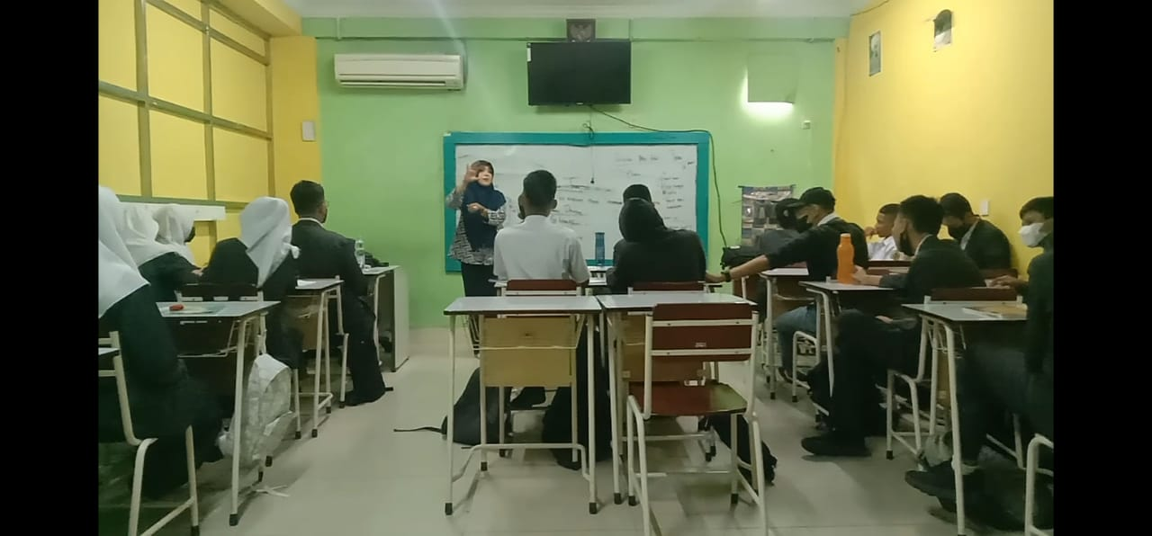
(picture 1. The teacher explains the material)

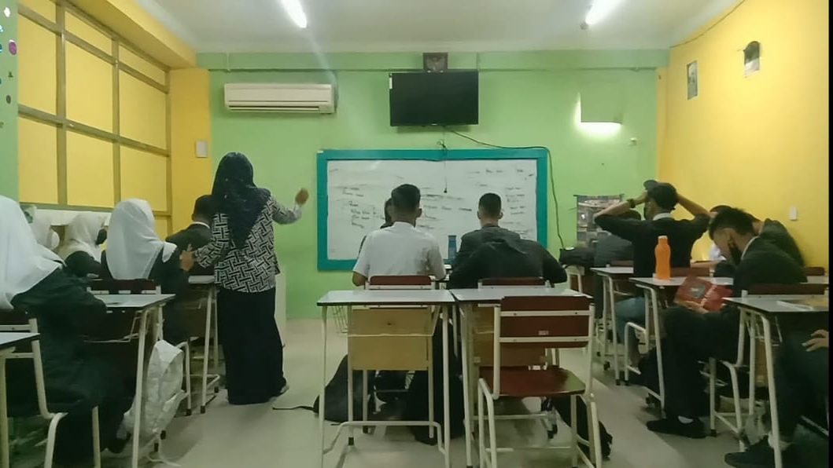
(picture 2 the teacher answers the questions of clueless students)
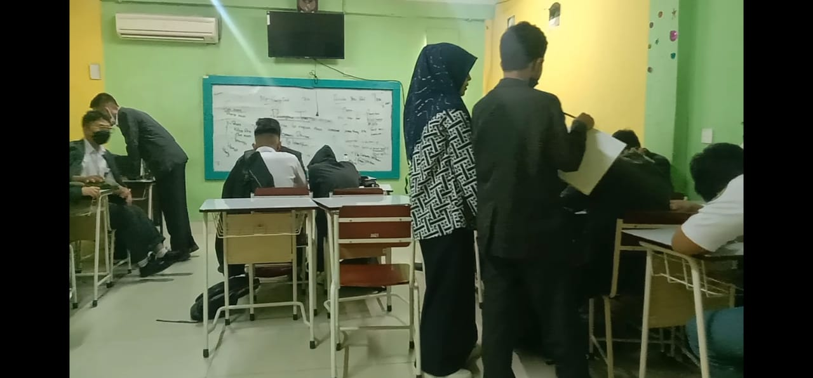
(Picture 3 The teacher accompanies the students when doing assignments)
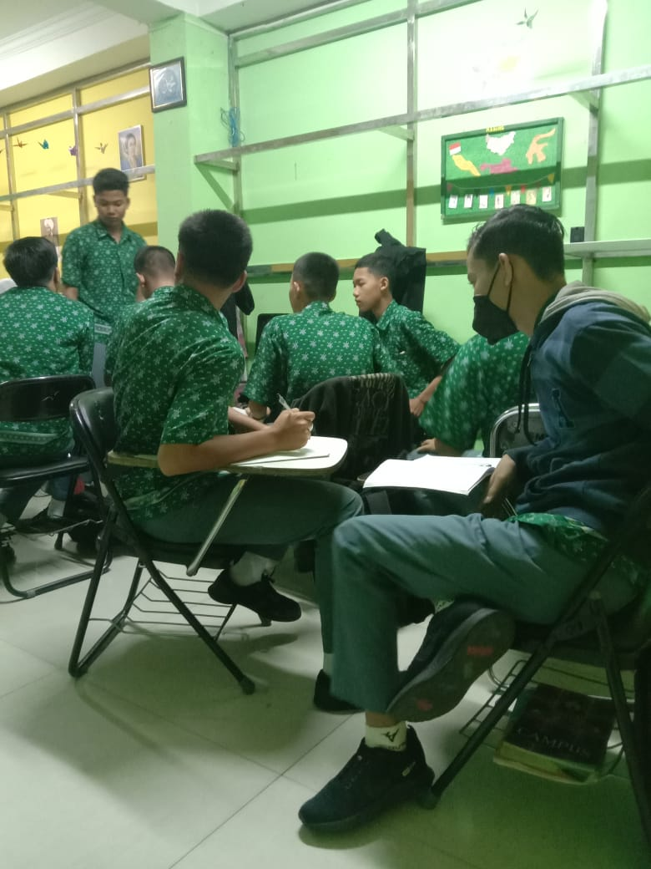
(picture 4 Students do the assignments given by the teacher)

